15.04
1. Magiczne obrazki
Materiały:
- farby plakatowe
- białe kredki świecowe
- blok techniczny
- pędzelek

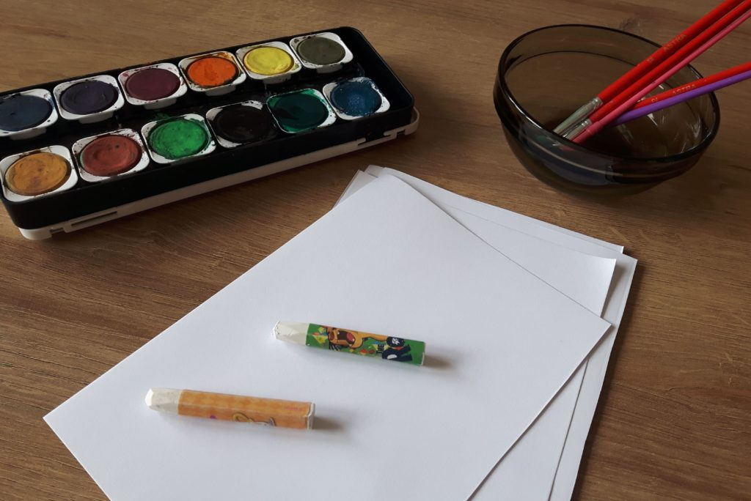

Na kartce bloku malujemy białą świecową kredką dowolny obrazek. Będzie on na razie praktycznie niewidoczny.
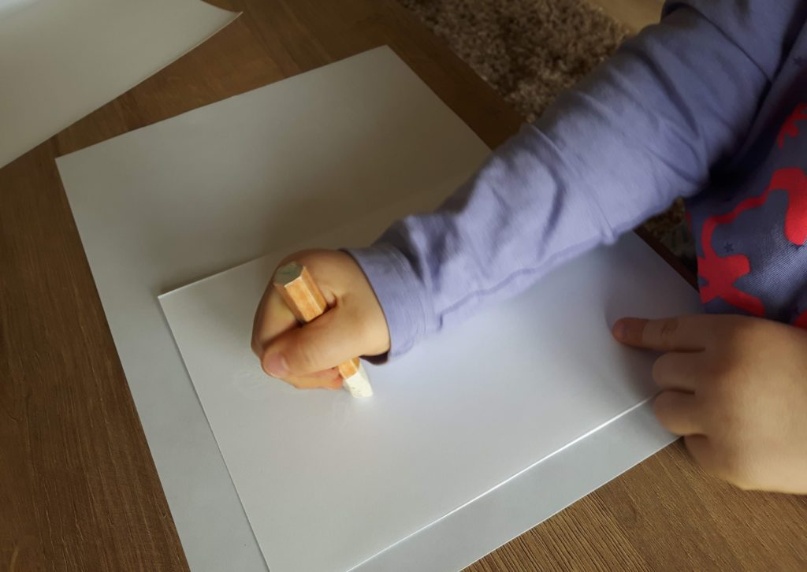

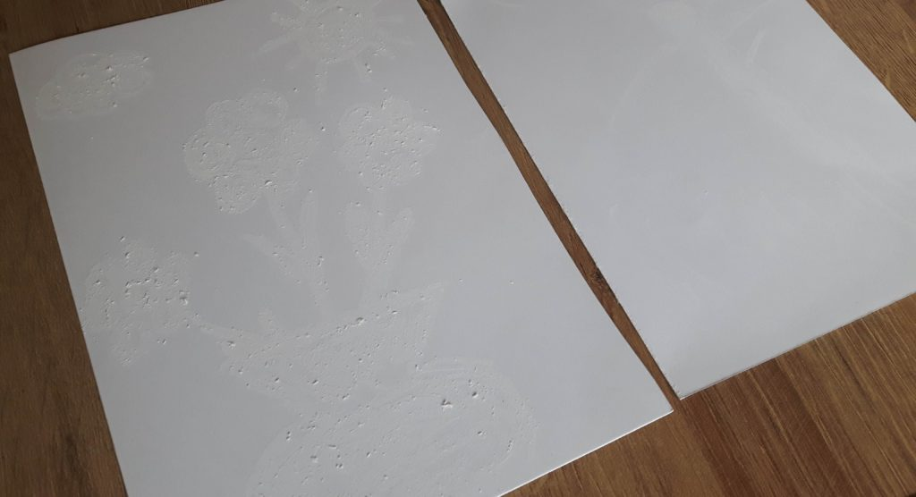

Następnie malujemy obrazek farbą plakatową (najlepiej jakimś ciemniejszym kolorem) wtedy zobaczcie co się stanie.
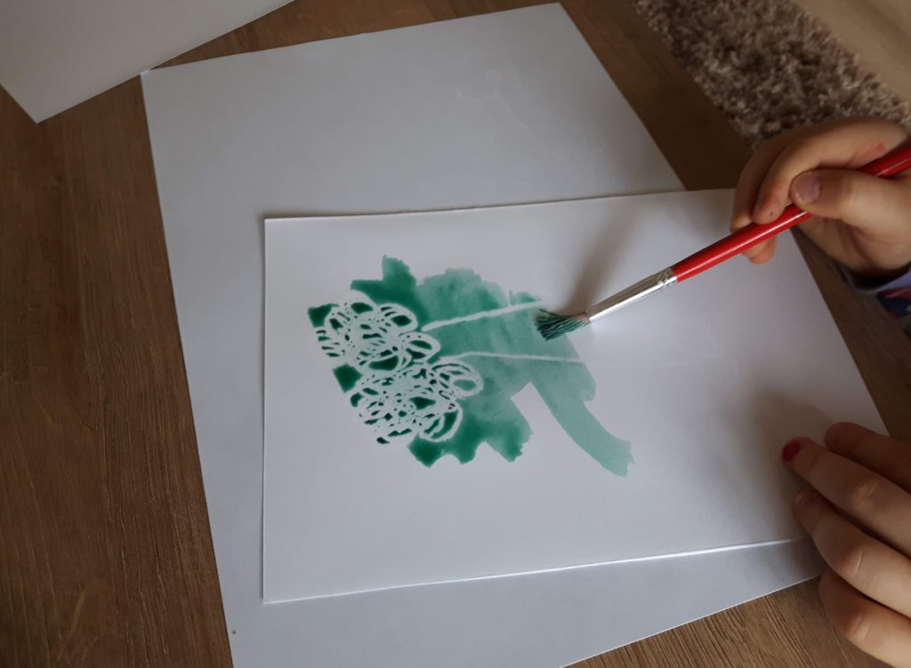

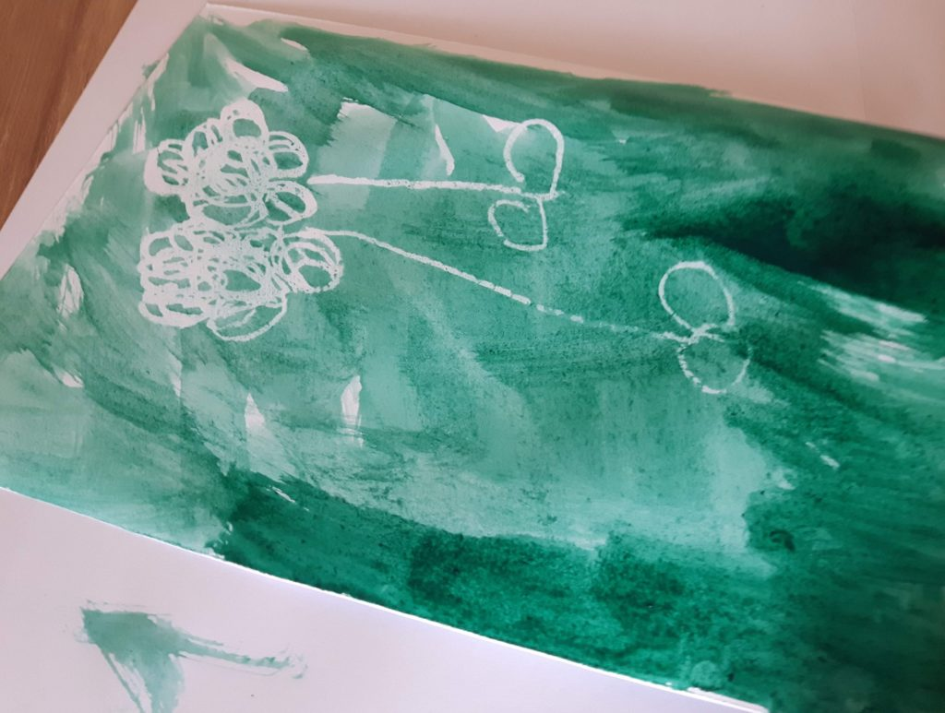

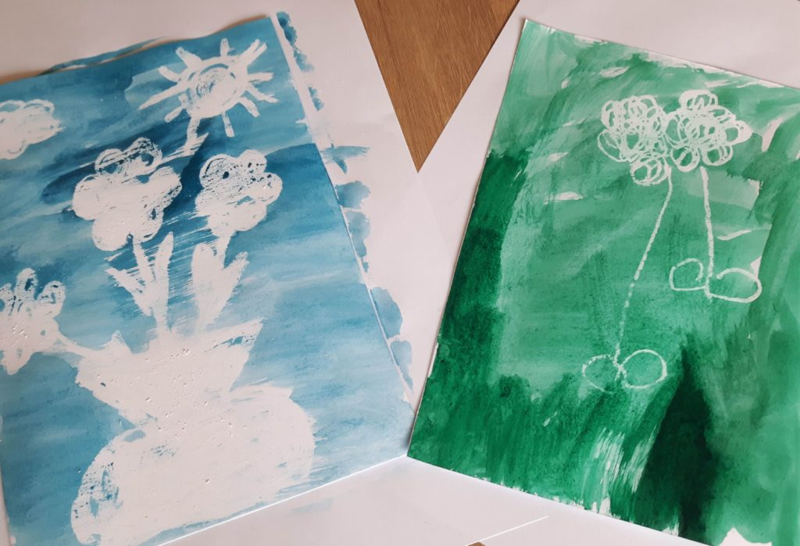

Oto efekt końcowy obrazków wykonanych tą techniką.

2. Zabawa integracyjna „Wyobraźnia”
Uczestnicy siedzą w kręgu. Osoba, która zaczyna zabawę wyobraża sobie jakiś przedmiot i używa go przez moment, tak by wszyscy zorientowali się co to jest. Następnie podaje tą rzecz osobie obok, a ta zmienia ją w zupełnie coś innego i po chwili użytkowania również przekazuje sąsiadowi. W ten sposób zabawa toczy się dalej (po pewnym czasie możemy zwiększyć tempo).

